杭州市中小学生 文件
组委会
科技节
杭学科技〔2015〕1号

关于2015年杭州市中小学生科技节
学生组委会委员推荐工作的通知

有关区教育局、各直属学校：
根据《关于举办2015年杭州市中小学生科技节活动的通知》（杭教高中〔2015〕13号）要求，决定成立2015年杭州市中小学生科技节学生组委会（以下简称学生组委会）。为做好学生组委会委员的推荐工作，现将有关事项通知如下：
一、学生组委会的主要工作：在科技节指导委员会的领导下全面、全程负责并参与制定科技节启动、闭幕式的活动方案、组织和参与市级各项活动内容安排，组织和实施科技节的各项活动，参与科技节竞赛项目的评比等各项工作。
二、学生组委会委员推荐条件：有良好的表达能力和较强的组织协调能力，有校级学生干部工作经历；能积极为同学服务，反映学生合理要求；爱好科学活动，并有一定的科技特长；所在学校的科技教育工作成效突出，并愿承办本届科技节一项市级的活动。
三、学生组委会人员组成：由在校在读的9名中学生组成，其中高中学生6名（各直属学校可推荐1名候选人，建议下学期高三学生尽量不安排），初中学生3名（上城、下城、西湖、江干、拱墅、滨江、经济技术开发区、大江东产业集聚区各推荐1名候选人）。学生组委会委员将在各单位推荐的候选人中通过竞选和考核产生。
请有关区教育局和市直属学校根据推荐条件和相关要求，认真做好推荐工作，确保学校最优秀的在校学生参加委员竞选，务必于6月19日（周五）前将《2015年杭州市中小学生科技节学生组织委员会委员推荐表》报送杭州市教育局团工委。联系人：汤一鹏，孔庆红。联系电话：87028715，联系地址：下城区屏风街8号。

附件：2015年杭州市中小学生科技节学生组织委员会委员推荐表
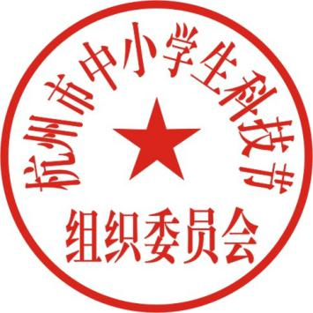

杭州市中小学生科技节组委会
2015年6月11日

抄送：杭州市科学技术委员会、杭州市科学技术协会、共青团杭州
市委、杭州青少年活动中心、杭州外国语学校
附件：
2015年杭州市中小学生科技节学生组织委员会委员推荐表

姓 名 |  | 性 别 |  |  | 班 级
所在学校 |  | 邮 编 |  |  | 所在学校担任职务
邮箱地址 |  | 本人电话 |  |  | 学校电话
科技特长 |  |  |  |  | 住宅电话
推荐理由：

学校意见：  年 月 日（盖章） |  |  | 区教育局意见：  年 月 日（盖章）

